Муниципальное дошкольное бюджетное образовательное учреждение детский сад №7 «Улыбка»

**Семинар – практикум для родителей группы «Кораблик»**

**"Путешествие по страну Грамотейку»**

Подготовила воспитатель:

Петрова В.Н.

**Цель.** Уточнить представление родителей о процессе подготовки к обучению грамоте.

**Задачи.**  Активизировать знания родителей о звуках, слогах, словах, предложениях; воспитывать мотивацию к занятиям с ребенком.

**Предварительная работа.**  Ознакомление с основными направлениями и содержанием работы по подготовки детей к обучению грамоте (теоретическая часть). Подготовка к семинару практикуму: подбор литературы, заданий для практической работы.

**Оборудование.** Раздаточный материал: предметные картинки, сигнальные карточки (для определения твёрдости-мягкости согласных звуков, гласных звуков), графические схемы предложений, карточки для самооценки, заготовки для двуручного рисования, простые карандаши, листы бумаги.

**Участники мастер-класса**: воспитатели, родители.

**План семинара:**

**Теоретическая часть.**

1. Основные направления и содержание работы по подготовки детей к обучению грамоте.

2. Рекомендации по формированию готовности детей к обучению грамоте в домашних условиях.  
  
**Практическая часть.**

1. Вводно-организационный этап.

2. Освоение приемов звукового анализа слов, работа над слоговой структурой, составление предложений, по опорным словам, графическим схемам предложения.

3. Заключительный этап. Рефлексия.

**Ход семинара - практикума.**

**Воспитатель.**

Добрый вечер! Я рада видеть вас на нашей сегодняшней встрече. Сегодня  мы поговорим о том, как учить дошкольника грамоте, не вступая в противоречия с задачами и методами школьного обучения. Какими знаниями, умениями и навыками должны владеть вы «родители» для того, чтобы обучение в школе не вызывало затруднений как у детей так и у родителей.

Грамота – это овладение умением читать и писать тексты. Излагать свои мысли в письменной форме, понимать при чтении не только значение отдельных слов и предложений, но и смысл текста, то есть овладение письменной речью. От того,  как ребёнок будет введён в грамоту, во многом зависит его успехи не только в чтении и письме, но и в усвоении русского языка в целом.

Сложный процесс освоения грамоты распадается на несколько этапов, большая часть которых приходится на школу. Но чтобы сделать обучение грамоте в школе более успешным, необходимо часть умений сформировать ещё в детском саду.  
  
**Основные компоненты, которые входят в процесс обучения грамоте:  
  
- *сформированность звуковой стороны речи***, т.е. ребенок должен владеть правильным, чётким произношением звуков всех фонематических групп (свистящих, шипящих, сонорных);  
  
*-* ***сформированность фонематических процессов***, т.е. умение слышать, различать и дифференцировать звуки родного языка;  
  
***- готовность к звуковому анализу и синтезу состава речи****,* т.е. выделять начальный гласный из состава слова; анализ гласных звуков; слышать и выделять первый и последний согласный звук в слове;  
  
***- знакомство с терминами***: "звук", "слог", "слово", "предложение", звуки гласные, согласные, твердые, мягкие, глухие, звонкие.  
  
- ***умение работать со схемой слова, предложения.***  
Все, что мы говорим, читаем, пишем - речь. Речь бывает: устная и письменная. Состоит наша речь из предложений. Что такое предложения? Предложения – это слова связанные между собой по смыслу. Предложения состоят из слов. Слова состоят из слогов. Слоги состоят из звуков.  
  
Звуки бывают - гласные, согласные. В каждом слове слышим звуки. Звуки эти разные.   
  
Гласные звуки – это звуки, при произнесении которых воздушная струя выходит свободно, ей не мешают ни губы, ни зубы, ни язык, поэтому гласные звуки умеют петь. Они поют (голосят, гласят), могут пропеть любую мелодию. Гласные звуки обозначают красным цветом.  
  
Согласные звуки - это звуки, при произнесении которых воздушная струя встречает преграду. Свободно выходить ей мешают или губы, или зубы, или язык и петь их нельзя.

Согласные звуки обозначают, синим или зеленым цветом. Так как согласные звуки могут быть мягкими или твёрдыми. Например, в слове "река" слышится мягкий согласный звук [р'], а в слове "рука" - твёрдый согласный звук [р].   
 Как отличить мягкий согласный звук от твёрдого звука? При произношении мягкого согласного звука язык более приподнимается к нёбу и сужает проход, по которому идёт воздух, чем при произношении твёрдого согласного звука.   
Также согласные звуки являются мягкими, если сразу за ними следуют гласные буквы (е, ё, и, ю, я) или (ь).  
  
Мягкий знак и твёрдый знак - буква, а не звук!!!  
  
И твёрдыми, если за ними следуют другие гласные (а, о, у, ы, э).  
  
 Гласные буквы е, ё, ю, я обозначают два звука, если они стоят:  
  
1. В начале слова (юг, яма, Емеля);  
  
2. После гласных (заявка, приют, Пелагея); а могут обозначать один звук, после согласного.  
  
3. После букв Ь Ъ (вьюга, въезд)  
  
Всегда мягкие звуки: [й’], [ч’], [щ’].  
  
Всегда твёрдые звуки: [ж], [ш], [ц].  
  
Звуки на письме обозначаем буквами.

В детском саду для обучения грамоте детей, мы пользуемся парциальной программой Н. В. Нищевой «ОБУЧЕНИЕ ГРАМОТЕ ДЕТЕЙ ДОШКОЛЬНОГО ВОЗРАСТА». В основе обучения грамоте в соответствии с программой лежит звуковой аналитико-синтетический метод, опирающийся на овладение детьми навыками языкового анализа и синтеза. Чтобы научить ребенка читать, его приводят к пониманию того, что речь рождается из слова. Дошкольник усваивает звуко-слоговое строение слов русской речи и обозначение звуков буквами. Метод предполагает разделение связной речи на предложения, предложений — на слова, слов — на слоги, слогов — на звуки и, наоборот, объединение звуков в слоги, слогов — в слова, слов в предложения.

Вы, уважаемые родители, в домашних условиях можете обучать чтению своего ребенка, но при этом должны знать, что:  
  
- звуки отличаются от букв. Звуки мы слышим, произносим, а буквы пишем;   
  
- показывая буквы, надо произносить не ее официальное алфавитное название, а тот звук, который эта буква обозначает- например, звук [м] мы произносим отрывисто: м! и букву м необходимо называть так же: м! Ни в коем случае ЭМ или МЭ.

При написании давайте только печатные образцы.

***Запоминание образа буквы можно организовать по-разному:***  
- написать букву в воздухе, на столе;  
- выложить печатную букву из карандашей, счётных палочек, шнурков, верёвочек  
- написать букву пальчиком на манке или другой мелкой крупе;  
- выложить букву из крупных и мелких пуговиц, бусинок, фасоли и т.д;  
- вырезать из бумаги образ буквы;  
- вылепить из пластилина, теста;  
- пантомима «Живая **буква**» (дети**изображают букву всем телом);**- выбрать (подчеркнуть) нужную букву в тексте.

Обучение грамоте - ответственный период в жизни ребенка. И то, насколько благополучно он будет проходить, во многом зависит от нас с вами, нашего терпения, доброжелательности. Успешность обучения в школе зависит от знаний, которые получил ребёнок в саду, а также от той практической помощи, которую сможет оказать родитель ему дома.

Для того, чтобы обучение в школе не вызывало затруднений как у детей, так и у их родителей я предлагаю отправиться в путешествие в страну Грамотейку, в которой мы сможем пополнить свой багаж знаний, умений и навыков в области обучения грамоте.   
Прежде чем отправиться в эту загадочную страну, я предлагаю вам поразмяться:  
- что такое речь? – (всё, что мы говорим и пишем)  
- формы речи – (устная и письменная)  
- из чего состоит наша речь? – (из предложений)  
- что такое предложения? – (слова, связанные между собой по смыслу)  
- из чего состоят слова? – (слова состоят из слогов)  
- из чего состоят слоги? – (слоги состоят из звуков)  
- какие бывают звуки? – (гласные и согласные)  
- чем отличаются звуки от букв? (звуки мы слышим, произносим, а буквы пишем)  
В каждом слове слышим звуки.  
Звуки эти разные:  
Гласные, согласные.  
Гласные тянутся в песенке звонкой,  
Могут заплакать и закричать.  
В тёмном лесу  
Могут звать и аукать  
И в колыбельке Алёнку баюкать,  
Но не желают свистеть и ворчать.  
А согласные согласны  
Шелестеть, шептать, скрипеть,  
Даже фыркать и шипеть,  
Но не хочется им петь.

1. **Игра «Определи первый звук в слове»**

На каждом столе карточки с изображениями предметов. Предлагается определить, с какого звука  начинается изображенный предмет. (Могут быть загадки)  
  
Определить на слух, с какого звука начинается слово (арбуз, апельсин, ананас, автомобиль, автобус).

**2. Артикуляционная гимнастика: «Улыбка», «Хоботок», «Заборчик.**

1. **Знакомство со звуком. Анализ артикуляции звука «У»**

Гласный звук – это звук, при произнесении которого воздушная струя выходит свободно, ей не мешают ни губы, ни зубы, ни язык, поэтому звук «У» мы можем пропеть. Звук «У» обозначаем красным цветом.

**4. Игра «Прятки со звуком»**

- Звуки любят играть в прятки. Давайте поиграем с ними. Прячутся звуки в словах. Звук может спрятаться в начале, середине и в конце слова.

Слова: улей, муха, радуга, ухо, суп.

1. **Игра. Найди в группе предмет в названии которого есть звук «У»**
2. **Составление предложений по графической схеме (индивидуально)**  
   На доске – графическая схема предложения – необходимо придумать предложение с предметом, соответствующее данной схеме.
3. **Знакомство с графическим изображением звука , т. е. с буквой.**
4. **Упражнения для формирования элементарных графических умений** (двуручное рисование)

Педагог предлагает печатные рекомендации по теме, домашнее задание.  
  
Я предлагаю Вам вместе с детьми смастерить книжку, в которой придумаете разные задания для детей.

Для этого Вам надо:

- выбрать любой звук (букву);

- выбрать картинки с заданным звуком;

- приклеить на странички и придумать задание;

- оформить титульный лист.

Думаю, что вам было интересно. Всем желаю успехов!

**2. Игра «Определи позицию звука в слове»**

У каждого на столе карточки. Предлагается определить позицию звука «Р» в словах и показать соответствующую карточку. Слова: улей, муха, радуга, ухо, суп.  
  
  
  
Согласные звуки - это звуки, при произнесении которых воздушная струя встречает преграду. Свободно выходить ей мешают или губы, или зубы, или язык.

Согласные звуки могут быть мягкими или твёрдыми. Например, в слове "река" слышится мягкий согласный звук [р'], а в слове "рука" - твёрдый согласный звук [р]. Как отличить мягкий согласный звук от твёрдого звука? При произношении мягкого согласного звука язык более приподнимается к нёбу и сужает проход, по которому идёт воздух, чем при произношении твёрдого согласного звука. Например, в слове "перерыв" при произношении первого согласного звука [р'] воздух проходит через более узкую щель, чем при произношении второго согласного звука [р]. Согласные твёрдые звуки обозначаются синим цветом, а согласные мягкие звуки – зелёным цветом.

**Игра «Звуковой мячик»**

Я буду называть твёрдый согласный звук, а вы назовёте его мягкий вариант, т.е. найдёте пару.

**Проводится звуковой анализ слова «Раскрась звуковую схему»**(карточки на столах)

**Логопед:**

Слово делится на слоги при помощи хлопков, слово можно прошагать. Можно подставить ладонь руки под подбородок, сколько раз подбородок коснётся руки столько в слове и слогов. Сколько в слове гласных столько и слогов. Слоги графически обозначаются дугами.

**Игра «Веселый поезд» (**Посели слова в домики**)**

На картинке изображение – предлагается определить количество слогов в словах, изображённых на картинках и «заселить» эти слова в соответствующие вагоны.  
Логопед**:**

Что же такое предложение? Предложение – слова взаимосвязанные между собой по смыслу. **Родителям предлагается составить предложение по опорной картинке из 3, 4, 5 слов.**

**Составление предложений по графической схеме (индивидуально)**

Перед каждым – графическая схема предложения – необходимо придумать предложение, соответствующее данной схеме.

 **Упражнения** **для подготовки к технике письма**

 (проводятся с родителями)

Содержание работы включает: формирование ориентировки в своем теле, от себя, на листе бумаги, относительно себя, другого предмета, умение слушать и воспроизводить ритм (хлопки, удары и пр.), ритмические рисунки, рисовать бордюры в сетках, упражнять в штриховке.

**Упражнения для формирования элементарных графических умений** (проводятся с родителями)  
  
**Графический диктант «Собачка».**

 Для упражнения нужен тетрадный лист в клетку и карандаш. Первое время для ребенка желательно поставить точки, чтобы он знал, откуда начинать узор. Перед началом упражнения пусть ребенок покажет, где у него правая и где левая рука. Объясните ребенку, что вы будете диктовать ему узоры, а он будет рисовать по маленьким клеточкам. Узоры могут быть любыми, а начинать желательно с самого простого, например: одна клетка вверх, одна клетка направо, одна клетка вниз, одна направо.

**Логопед:**

 А теперь давайте подведем итог нашей сегодняшней встречи. Сейчас на листе бумаги нарисуйте свою руку и впишите внутри контура свои ответы на вопросы. «Больше всего мне понравилось…», «В дальнейшем я буду использовать…», «Здесь я узнала нового…».  
Педагог предлагает родителям оценить себя по достижению цели встречи. Выбрать сигнальную карточку «зеленую» - «владею достаточной информацией по подготовке к обучению грамоте», «желтый» – «владею не достаточным объемом информации», «красный» - «не владею…»

 Педагог предлагает печатные рекомендации по теме, домашнее задание.  
  
Я предлагаю Вам вместе с детьми смастерить книжку, в которой придумаете разные задания для детей.

Для этого Вам надо:

- выбрать любой звук (букву);

- выбрать картинки с заданным звуком;

- приклеить на странички и придумать задание;

- оформить титульный лист.

Думаю, что вам было интересно. Всем желаю успехов!

«Больше всего мне понравилось…»,

«В дальнейшем я буду использовать…»,

«Здесь я узнала нового…».

<https://infourok.ru/masterklass-dlya-roditeley-puteshestvie-po-strane-zvukov-i-slov-3843089.html>

Мастер-класс для родителей подготовительной группы

по подготовке детей к обучению грамоте: «Путешествие по страну звуков и букв»

***Цель мастер – класса:***

сформировать представления родителей о методах и приемах работы педагогов групп в рамках развивающего занятия;

научить родителей применять данные методы и приемы работы с ребенком для закрепления полученных знаний и умений в домашних условиях.

***1. Актуальность проведения мастер - класса по подготовке детей к обучению грамоте. Теоретическая часть.***

***(слайд 1-2)***

Здравствуйте, уважаемые родители! Сегодня мы собрали вас для того, чтобы провести «мастер – класс» по подготовке детей к обучению грамоте по теме «Звуки б, бь. Буква Б». Проведение данного «мастер – класса» считаем необходимым, для того, чтобы Вы смогли максимально приблизиться к образовательному процессу в детском саду и помочь усвоить и закрепить полученные знания детей на занятиях.

***(слайд 3)***

Начнем с того, что огромную роль в становлении речи играет фонематический слух. Фонематический слух это, своего рода, смысловая сторона речи. В норме фонематический слух полностью формируется к 2,5 годам. Недостаточность развития фонематического слуха ведет к нарушению развития речи в целом.

- Нарушение звукопроизношения;

- Нарушение лексико – грамматического строя речи.

- Связной речи.

Последствиями нарушения фонематического слуха могут являться: дислексия, дисграфия.

***2. Занятие по подготовке к обучению грамоте***

*Тема:**«Звуки б – бь. Буква Б».*

|  |  |
| --- | --- |
| Этапы занятия | Содержание занятия |
| 1. Орг. момент          ***(слайд 4)*** | - Сегодня на занятии мы с вами почувствуем себя детьми. Мы отправимся в путешествие по стране звуков и букв.  - Как вы думаете, что это за страна, кто ее жители? Для чего мы отправимся в это путешествие?  - Во время путешествия мы будем преодолевать различные препятствия и трудности. А встретят нас в этой стране новые звуки, а какие догадайтесь.  *Загадки:*  Заплелись густые травы,  Закудрявились луга,  Да и сам я весь кудрявый,  Даже завитком рога. *(Баран)*    Всегда шагаем мы вдвоем,  Похожие, как братья.  Мы за обедом – под столом,  А ночью – под кроватью*. (Ботинки)*  Ствол белеет,  Шапочка зеленеет.  Стоит в белой одежке,  Свесив сережки. *(Береза)*    Шевелились у цветка  Все четыре лепестка.  Я сорвать его хотел –  Он вспорхнул и улетел.*(Бабочка)*    Хожу в пушистой шубе,  Живу в густом лесу.  В дупле на старом дубе  Орешки я грызу. *(Белка)*  По ходу отгадывания загадок на слайде появляется картинка – отгадка.  - Вы догадались, о каких звуках сегодня на занятии будет идти речь?  - Сегодня мы с вами будем знакомиться со звуками «Б, БЬ». |
| 2. Основная часть  ***(слайд 5)***              ***(слайд 6)***              ***(слайд 7)***                  ***Развитие фонематического слуха. Автоматизация звука.***                ***(слайд 8)*** | - Сначала давайте познакомимся со звуком «Б».  «Б» - это имя звука, а каждое имя надо произносить четко и правильно. А чтобы четко его произносить давайте, выполним упражнение*.*  - Возьмите зеркала.  ***«Улыбка», «Заборчик», «Хоботок».***  *Артикуляция звука: (работа с зеркалами)*  - Давайте разберемся, что нам помогает произносить этот звук, а поможет нам в этом вот такая необычная фотография звука  *Произнесем звук «Б».*  При произнесении этого звука губы сомкнуты, затем раскрываются мгновенным выдохом воздуха. Горло работает.  Работа по схеме (характеристика звука).  Звук Б – согласный, твердый, звонкий. Обозначаем, синим цветом.  - Но звук «Б» не живет один в этой стране, у него есть младший брат звук «Бь».  *Разбор артикуляции звука.*  - Когда мы произносим мягкий звук БЬ губы улыбаются, горлышко работает.  *Характеристика звука по схеме.*  - Звук бь согласный, мягкий, звонкий. Обозначаем зеленым цветом.  *Игра «Повтори не ошибись»*  - Но чтобы попасть в страну звуков и букв надо правильно произнести «заклинание».  *Ба – ба – бо                                      Бу – би – бэ*  *Бу – бу – бя                                    Бы – ба – бё*  *Бё – бу – ба                                  Бум – бом – бим*  *Ба – бю – бы                                  Бам – бым – бюм*  - Вот мы с вами и очутились в стране звуков и букв. Посмотрите, сколько разных звуков живет в этой стране. Кто вспомнит, какие мы ищем звуки?  *Игра «Внимательные ушки»*  - Давайте попробуем поймать звук «Б». Будьте внимательны, мы ловим твердый звук.  *Звуки: П, П, Б,БЬ,С, М, БЬ, Л, К, Б, Б.*  *Слоги: БА, ПА, СЫ, ОБЬ, АП, МУ, БЭ, ПЮ, БЮ.*  *Слова:*бык, сорока, воробей, бусы, дом, забор, бочка, белка.  *Игра «Подарки для звука»*  - Звуки «Б» и «БЬ» любят подарки. Как вы думаете, какие подарки любят звук? (слова, в которых живут звуки «Б», «БЬ»).  - А теперь придумайте сами слова со звуками «Б», «БЬ». |
| 2. Физ. минутка | *Игра «Скажи наоборот»*  - Вот мы с вами очутились на волшебной полянке. - Все дети мечтают быть волшебниками, а мы сегодня научимся маленькому волшебству, мы будим превращать твердые звуки в мягкие, а мягкие в твердые. |
|  | *Игра «Прятки со звуком»*  - Звуки «Б» «Бь» любят играть в прятки. Давайте поиграем с ними. Прячутся звуки в словах. Звук может спрятаться в начале, середине и в конце слова.  - Давайте вспомним, каким цветом мы обозначим твердый звук «Б». Произнесите звук твердо. Найдите фишку нужного цвета (по аналогии с мягким звуком).  (Работа со схемой + раздаточный материал)  Слова: Баран, боты, лебедь, верблюд, столб, забор, краб. |
| Работа с буквой  ***(слайд 9)***                            ***(слайд 10)*** | - Посмотрите, мы даже с вами не заметили, как подошли к домику звуков. Все звуки в этой стране живут в домиках, а дом для звука это буква. Как вы думаете в каком домике живут звуки Б, Бь?  *Разбор элементов*  - Давайте, посмотрим, из каких элементов построен домик звуков (из длинной палочки, короткой палочки и полукруга).  *Работа с крупой:*  - Сейчас, я предлагаю вам нарисовать портрет буквы Б.  А сделаем мы это, необычным способом. Рисовать мы его будем на манке. Пишем букву сверху вниз – длинная палочка, короткая, полукруг. Сначала прорисуем букву в воздухе.  Теперь на манке.  - Молодцы, у вас получились замечательные портреты.  *Работа с различным материалом*  - Какой материал у вас есть на столах, назовите.  - А теперь из материала, который есть у вас на столах (фасоль, счетные палочки, заготовки из картона) составьте разные портреты буквы Б.  *Игра «Зашифрованные слова»*  - Вот и подошло к концу наше путешествие и нам пора возвращаться. Но для того чтобы вернуться нам надо выполнить последнее задание разгадать зашифрованные слова.  - Составьте слова из предложенных слогов. |
| Итог занятия  *Рефлексия* | Скажите, а где мы с вами побывали? С какими звуками познакомились? С какой буквой?  Какие задания вы выполняли? Что вам понравилось больше всего? Что было сложным? |

***2. Игры и упражнения по закреплению оптического образа буквы в домашних условиях.***

***(слайды 11 – 17)***

А теперь уважаемые родители мы хотим поделиться с вами практическими советами, как закрепить букву дома Эти интересные и не сложные упражнения помогут ребенку запомнить букву, поспособствуют развитию зрительного восприятия, внимания, зрительной памяти. Так же эти упражнения являются профилактикой дисграфии и дислексии.

Список литературы:

Агранович З.Е. В помощь логопедам и родителям. Сборник домашних заданий для преодоления недоразвития фонематической стороны речи у старших дошкольников. – СПб.: ДЕТСТВО – ПРЕСС, 2006. – 160 с. + цв. вкл. 48 с.

Основы логопедической работы с детьми: Учебное пособие для логопедов, воспитателей детских садов, учителей начальных классов, студентов педагогических училищ/ под общей редакцией д.п.н., профессора Г.В. Чиркиной. – М.: АРКТИ, 2002 . – 240 с.

Ткаченко Т.А. «Развитие фонематического восприятия».

<https://kopilkaurokov.ru/doshkolnoeObrazovanie/meropriyatia/master_klass_dlia_roditelei_po_podgotovke_detei_k_obucheniiu_gramote_puteshestvi>

Практикум для родителей в подготовительной группе

«Космическое путешествие на планету «Грамотейка»

Цель: систематизация знаний **родителей** **по** подготовке детей к обучению **грамоте**.

Задачи:

• Систематизировать знания, умения детей по обучению грамоте.

закреплять умения: звуки и слоги в словах; определять место звука в слове, совершенствовать навык звуко – буквенного анaлиза слов;

• активизировать и актyaлизировать словарь по теме *«****космос****»*;

• совершенствовать навык чтения;

• развивать [фонема](https://pandia.ru/text/category/fonema/)тическое восприятие, зрительное внимание, мышление;

• формировать умения составлять слова из слогов, упражнять в составлении предложений;

• создать хорошее настроение, воспитывать аккуратнoсть, доброту, взаимовыручку, отзывчивoсть, чувство товарищества, умение слушaть учителя и товарищей, желание и умение рабoтать в коллективе, принимать помощь родителей.

Материалы и оборудование:

**азбука**, звезды с буквами: «А», «з», «б», «у», «к», «а», для составления схем: фишки красного, синего и зеленого цветов, палочки большие и маленькие, кассы букв, экран, плакат с графическим изображением ракеты, на которой зашифрованы буквы, карточки со слогами, ноутбук, презентация.

Формы организации деятельности детей: **Коммуникативная деятельность**.

Ход занятия:

- Здравствуйте, ребята. У нас сегодня особенный день, к нам в гости пришли ваши родители, наша заведующая детского сада, методист и воспитатели.

- Это мои друзья, жители планеты **Грамотейка**. (Обращают внимание на презентацию).

- Здравствуйте!

- Мои друзья прислали нам письмо! Сейчас я его прочитаю.

Ребята, случилась беда! На планету **Грамотейка**прилетали**Космические** пираты и похитили одну очень ценную книгу. Чтобы вернуть эту книгу – нужно выполнить много разных заданий. За каждое правильно выполненное задание пираты будут присылать нам звезду с буквой, если мы вернем все буквы, то отгадаем, какую книгу похитили **космические пираты**.

- Чтобы вернуть ценную книгу, нам нужно правильно выполнить **все** задания пиратов, а помогать будут нам родители! Вы тоже готовились к этому занятию.

- Поможем моим друзьям?

- Для этого нам нужно отправиться на планету Грамотейка. А чтобы узнать, на чем мы с вами отправимся, давайте отгадаем загадку.

Крыльев нет у этой птицы,

Но нельзя не подивиться,

Как распустит птица хвост

И поднимется до звёзд

**Ракета.**

- Правильно, ребята, мы полетим на ракете. Давайте построим с вами ракету.

- Нам надо отправляться в путь!

- Пройдите в ракету.

Наша рaкета не может взлететь, **космические** пираты повредили пароль.

Чтобы его восстановить, вам надо распутать буквы:

**Первое задание *«Распутай буквы»*.**

Прежде чем выполнять это задание, давайте вспомним, что такое буква? *(Буква – это то, что мы видим и пишем).*

 На этом плакате запутались буквы, распутайте их.

- Мы все буквы распутали? Вспомните, какие гласные буквы вы распутали?

Ура! Пароль мы восстановили!

А вот и пираты прислали нам одну из букв. (У)

Значит мы можем дальше полететь на ракете. Смотрите, как раз у нас и ракета готова. Командиром я назначаю Сашу.

[**Студенческие работы**](https://pandia.ru/text/categ/nauka.php)

- Экипаж к старту готов? Включить моторы! Средняя высота! Взлетаем высоко! (Поют звук У).

- Ракета набрала высоту и поднялась вверх. Ну, вот мы и прилетели.

- Экипаж к высадке готов?

- Вот мы с вами и очутились на планете Грамотейка. Какая красивая планета!

**Второе задание «Звуковой анализ»**

- Посмотрите, конверт. Это наверное послание от **космических пиратов**. И написано *«Землянам»*. Посмотрим, что там? Давайте сядем на свои места, а пока прочитаю.

- Ребята, космические пираты предлагают поиграть в игру «Узнай звук».

Вот мы с вами знаем, что такое буквы, а что такое звуки вы знаете? Какие бывают звуки? И как они обозначаются в схемах?

Инструкция: У вас на партах лежат космические коробочки, откройте их. Когда услышите звук, выкладывайте нужную фишку на середину стола. А в конце космические пираты проверят правильность вашей дорожки и отдадут нам следующую букву.

Звуки: А, Т, Рь, Э, Н, Ч, У, Х, Ль, Я, В, Сь.

- Все правильно! Нам отдали букву А.

**Третье задание *«Сложи слоги»***

- Что у вас на партах? Конверты какие-то лежат. Отрывайте, что это там?

Слоги рассыпались. Мы попробуем разобраться в этой путанице.

- Что можно составить из слогов?

- Ребята, какие правила нам нужны, чтобы правильно прочитать эти слоги?

Указывают на твердость гласные: А, О, У, Ы, Э

А гласные: Я, Ё, Ю, И, Е - указывают на мягкость.

Сложите из слогов слова: планета, луноход, ракета, телескоп, комета, галактика, спутник, луна, человек, звезда, Белка, Стрелка, Гагарин, корабли, космонавт, Земля, машина, самолет.

Все сложили. Тогда читаем слова, которые получились. Теперь посмотрите, соответствует ли сложенное вами слово рисунку? Найдите нужную вам картинку и положите рядом со сложенным словом.

За это пираты прислали нам третью букву Б.

**Четверное задание  *«Анализ слова»***

- А мы отправляемся дальше. На нашем пути … отгадайте что.

Слайд:*(Дыра)*

- Скажите, что такое черная дыра?

- Чтобы нас не затянуло в эту дыру, давайте сделаем звуко – буквенный анализ этого слова. Откройте свои бортовые журналы, возьмите цветные **космические карандаши**. *(Анализ слова дыра)*

- Сколько слогов в слове дыра? *(В слове дыра два слога ды – ра.)*

- Какoй первый звук в слове дыра? *(звук [ д ])*

- Дайте характеристику звуку [ д ]. *(Звук [ д]-согласный, твёрдый, звoнкий.)*

- Каким цветом мы обозначаем звук [ д ]. *(синим)*

- Какой второй звук? *(звук [ ы ].)*

- Охарактеризуйте этот звук. *(Звук [ ы ]-глaсный.)*

- Каким цветом мы обозначаем звук [ ы ]. *(красным)*

- Какoй третий звук? *(звук [ р ].)*

- Дайте характеристику этому звуку. *(Звук [ р ]-согласный, твёрдый, звoнкий.)*

- Каким цветом мы обозначаем звук [ р ]. *(синим)*

- Какой четвертый звук в слове? *(Звук [ а ].)*

- Дайте характеристику звуку [ а ]. *(Звук [ а ] гласный.)*

- Каким цветом мы обозначаем звук [ а ]. *(красным)*

- Сколько гласных звуков в слове? *(два)*

- Назовите их. *(звуки[ ы ] [ а ])*

- Сколько гласных звуков в слове? *(два)*

- Назовите их. *(звуки [ д ] [ р ])*

[**Канал спокойной музыки**](https://pandia.ru/text/categ/music.php)

- Правильно ли пираты сделали анализ? Кто нашел ошибку? Почему красным? Почему синим? Почему зелёным?

- Молодцы! Мы благополучно пролетели мимо чёрной дыры. И получаем четвертую букву **К** и отправляемся дальше.

- Половину пути мы уже пролетели, пора немного отдохнуть.

Динамическая пауза. *(выполняется под музыку)*.

**Физкультминутка:**

Все оставим мы в порядке: книги, ручки и тетрадки.

Тайны космоса узнаем,

Все загадки разгадаем.

Мы летим быстрее света.

На космической ракете.

**Пятое задание «Составление предложений»**

– На нашем пути следующее испытание. Снова займите места за столами.

Загадка:

В **космосе сквозь толщу лет**

Ледяной лeтит объект.

Хвост его – полоска света,

А зoвут объeкт… *(комета)*

- Посмотрите на хвосте кометы разместились слова, но **космические** пираты стёрли некоторые буквы. Давайте добавим недостающие буквы и прочитаем слова: звёз. ы, ко. Монавт, коме. а, Гага. ин. А потом составим из получившихся слов предложения.

В слoве звёзды пропущена буква д, в слове космонавт – буква с, в слове Гагaрин – бyква р, в слове комета – буква т.

- Почему слово Гагарин написано с большой буквы? *(Это фамилия.)*

- Ребята, а вы знаете, кто первым полетел в **космос**? *(Да, Юрий Алексеевич Гагарин.)*

- Ну что ж, и с этим заданием мы справились, получили ещё одну букву З.

***Шестое задание «Составление схем предложений»*.**

- Ребята, а теперь пираты предлагают нам составить схему предложения и записать его в тетрадь.

Предложение начинается с какой буквы *(с большой).* В конце ставим что *(точку)*.

Молодцы, такое сложное задание выполнили. Зa это задание нaм прислали последнюю букву А!

- Вот мы и выполнили всe задaния **космических** пиратов и теперь можем узнaть, какую жe книгу они похитили.

- Сложим все буквы вместе. Что у нас получилось?

- Азбука.

- А что это за книга?

- Этo очень нужная и важная книга, по ней вы будете учиться читать и писать.

«Земляне, **Азбука**уже у нас. Пираты её бросили и улетели. Мы рады, что на вашей планете все люди отзывчивые и надежные. В знак нашей благодарности мы дарим вам эти **космические подарки**. Спасибо за помощь.»

- Нa память o сегодняшнем **путешествии грамотейцы**  подарили вам свoи фотографии. Но **грамотейцам не хватило краски**, чтобы проявить их. Это должны сделать вы сами.

-Ну, что **книгу мы помогли вернуть**. А нам пора возвращаться.

Из пoлёта вoзвратились

И на Землю приземлились.

- Вот мы и снова в родном садике. Мы совершили **путешествие на планету Грамотейка**. Какие задания вам понравились? А какие показались сложными? Мы бы не справились. Если бы так хорошо не знали, что такое звук, слог, слово, предложение.

<https://pandia.ru/text/80/256/5168.php>

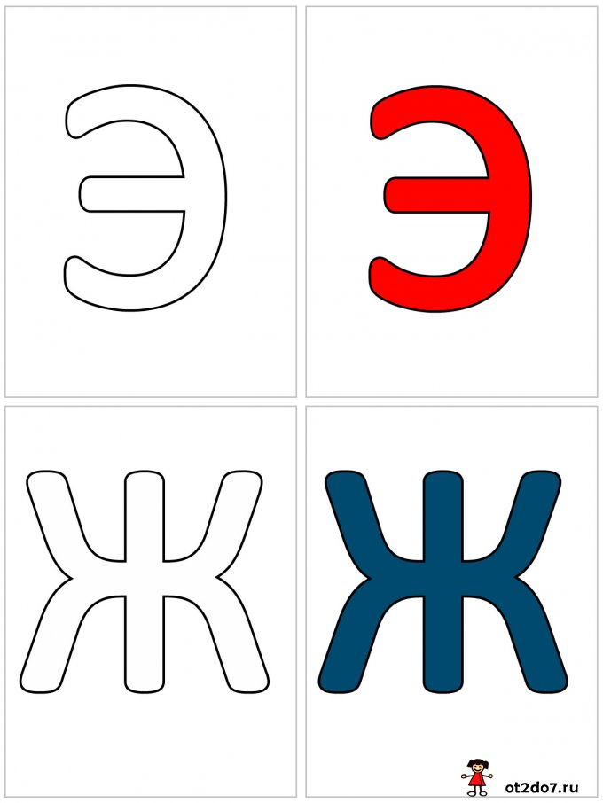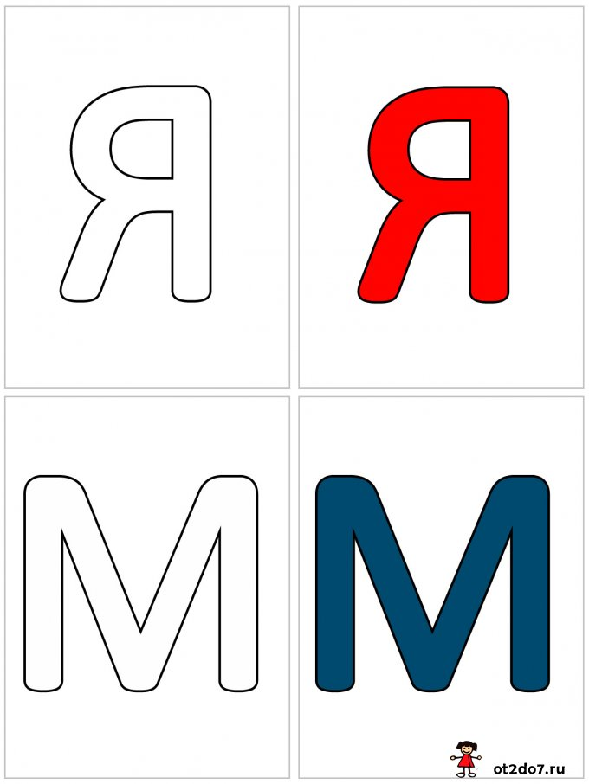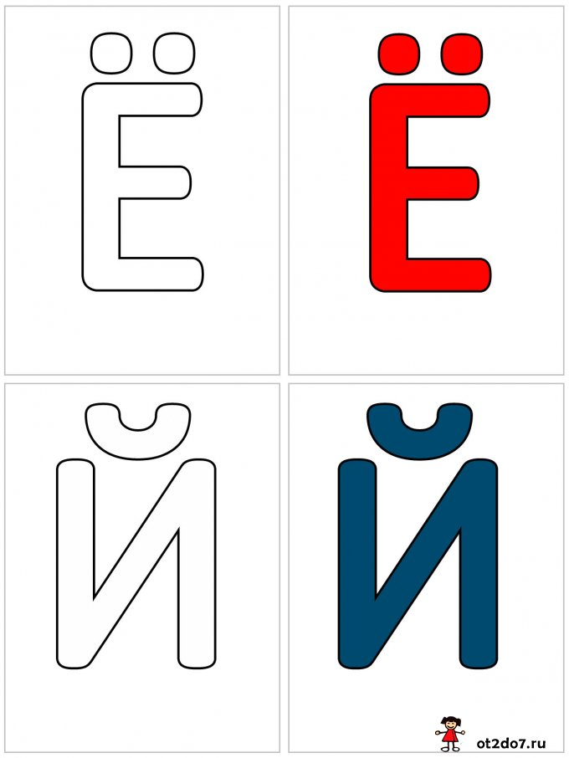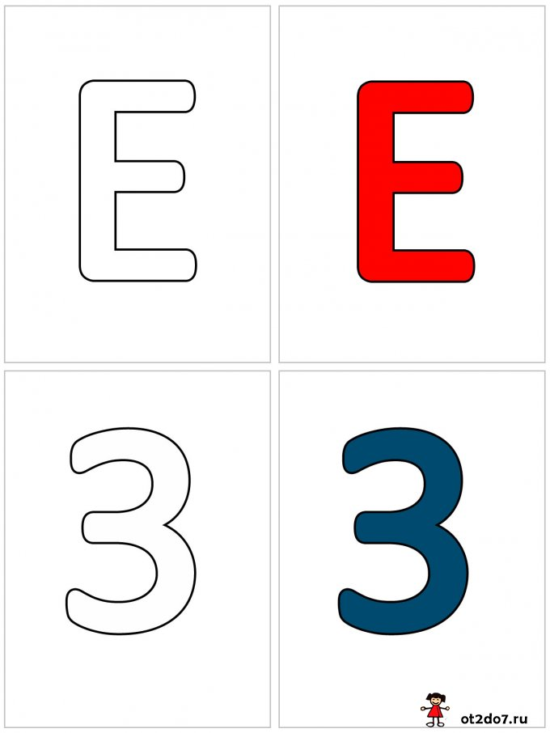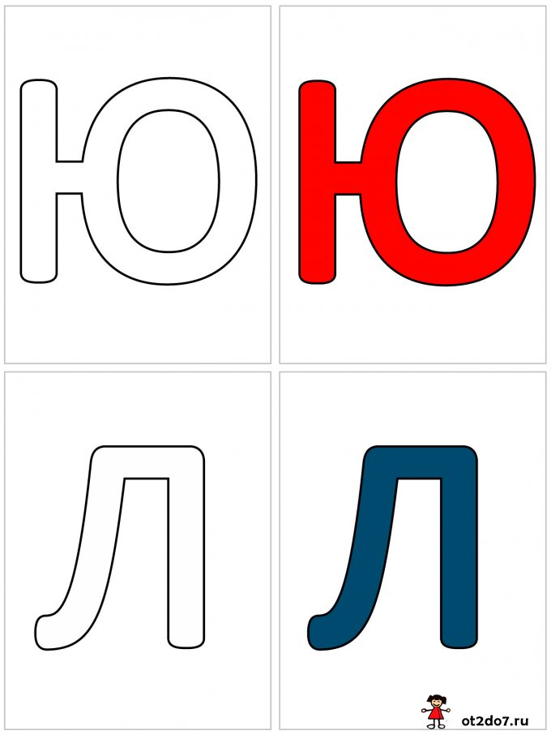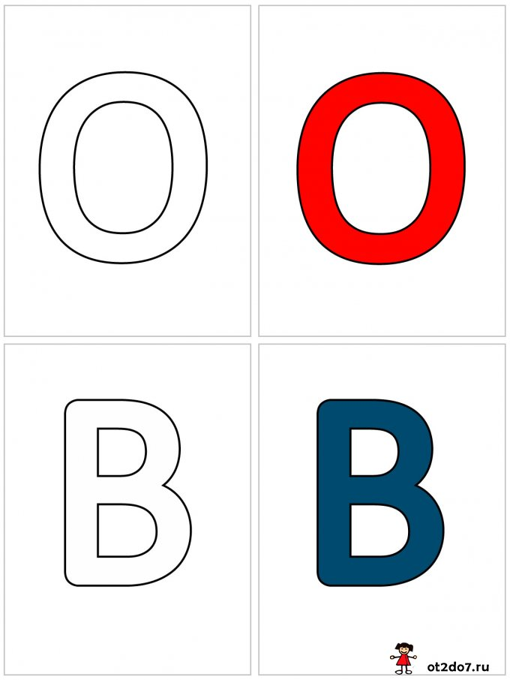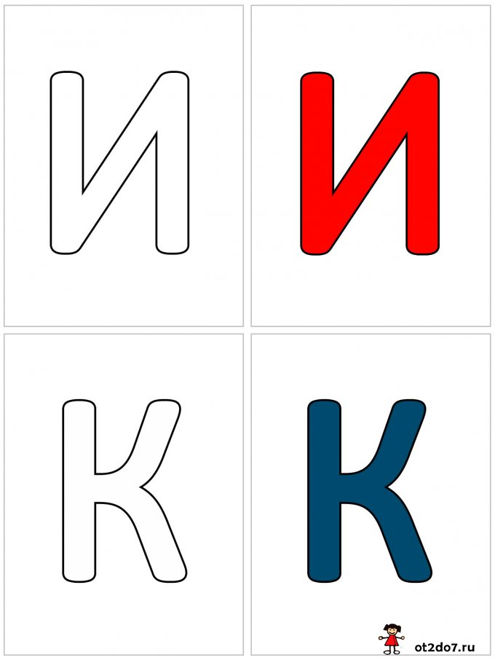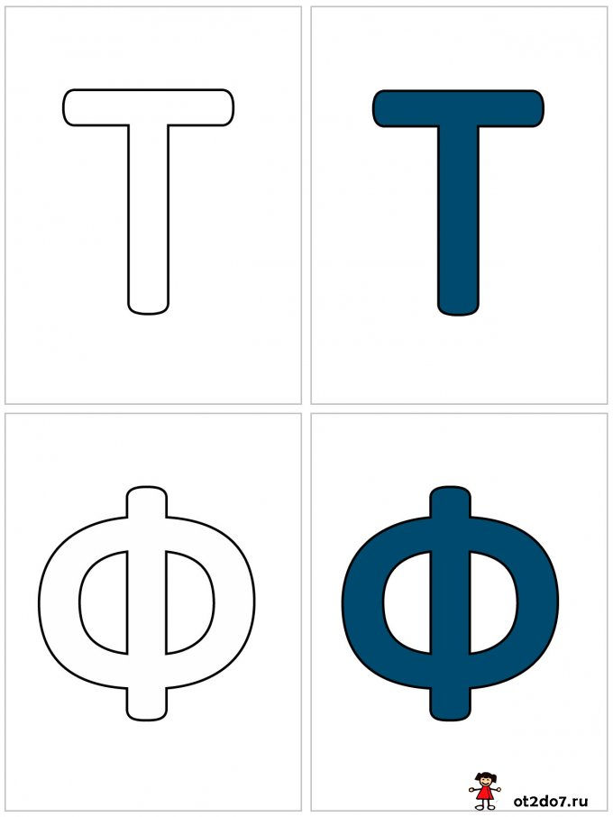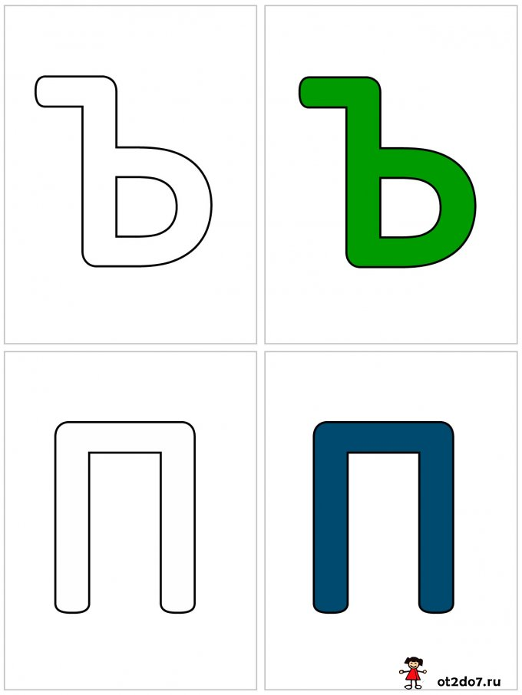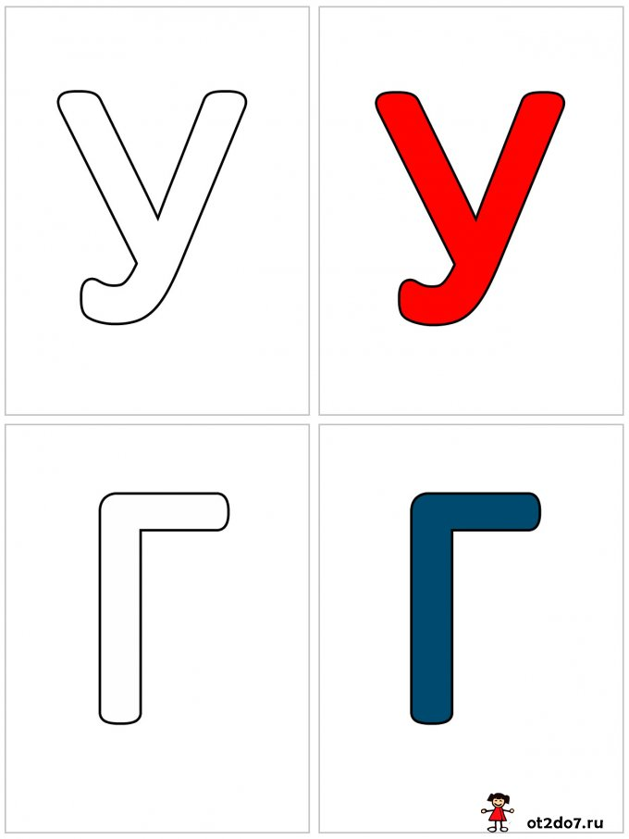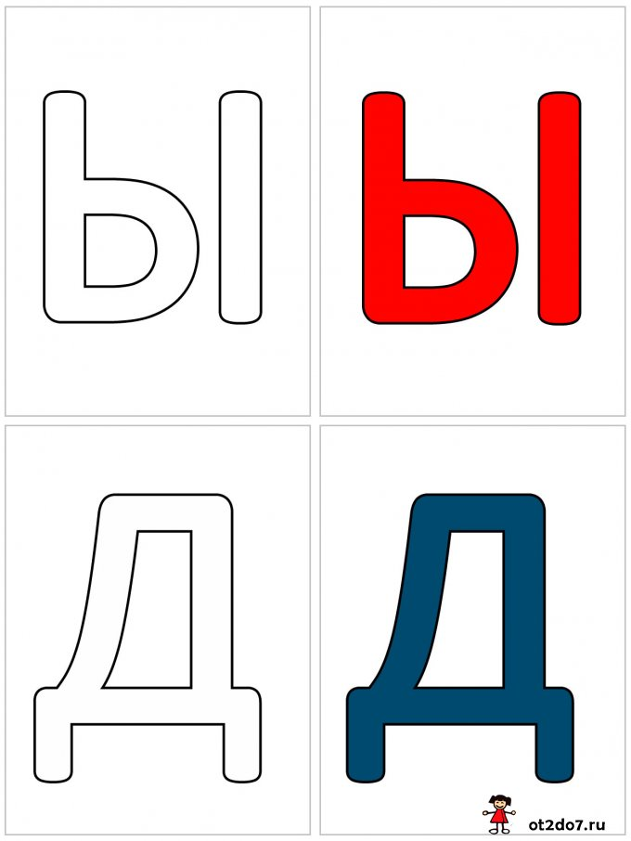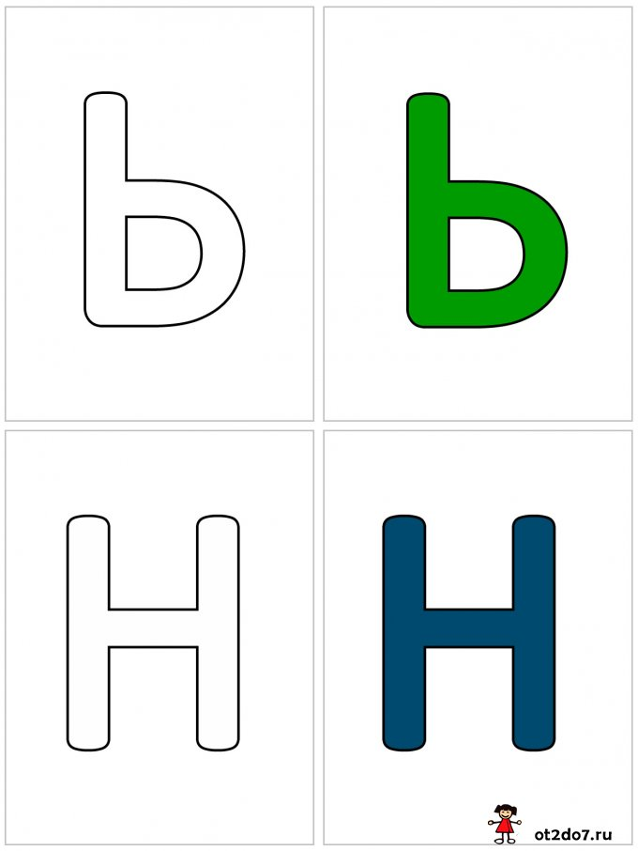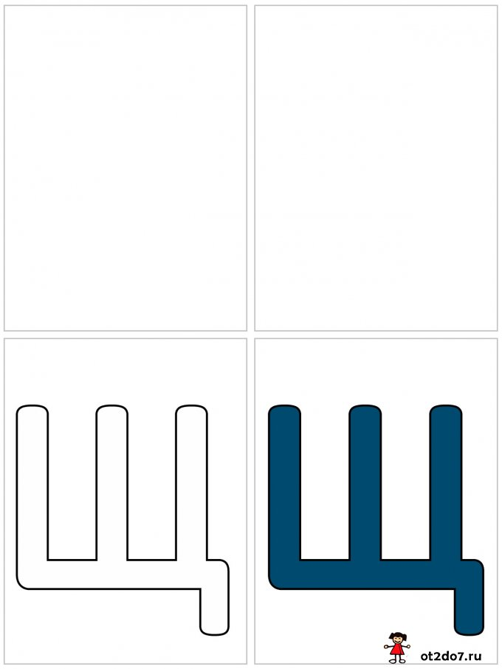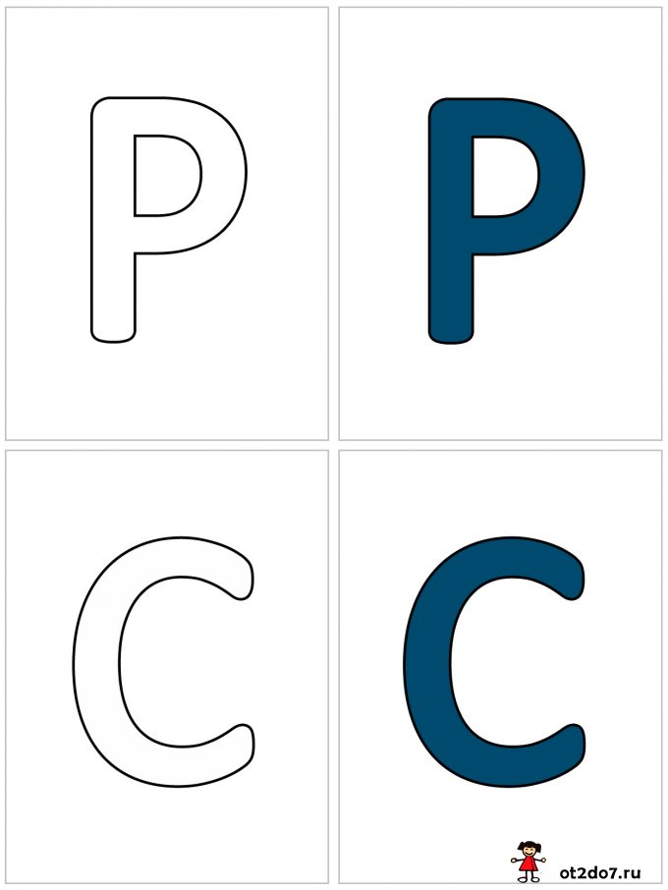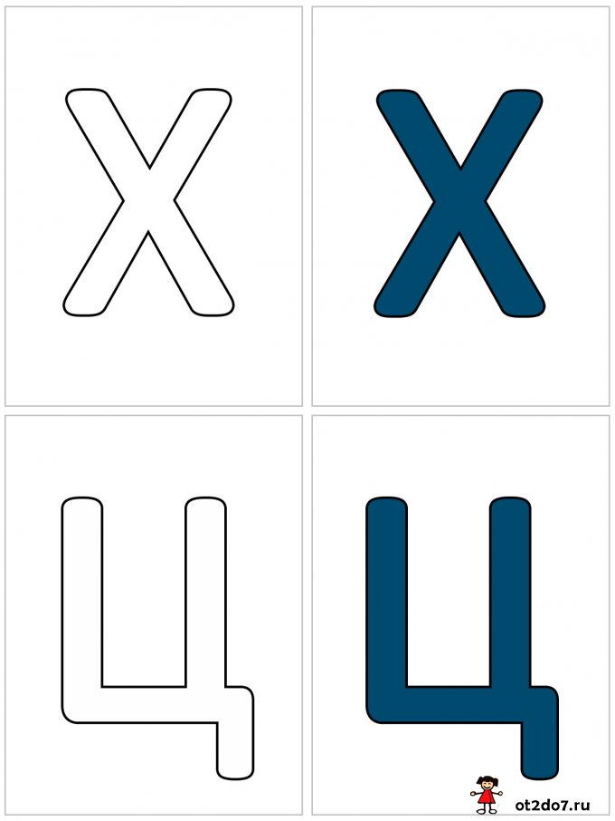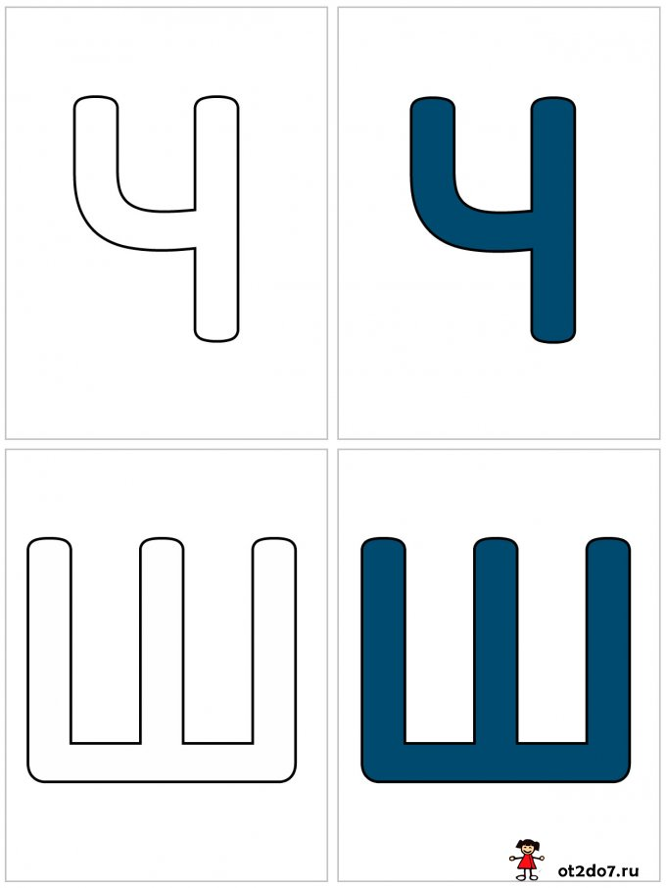https://ot2do7.ru/81-kartochki-s-bukvami.html

<https://ot2do7.ru/81-kartochki-s-bukvami.html>

